АДМИНИСТРАЦИЯ
СТАРОКАЛИТВЕНСКОГО СЕЛЬСКОГО ПОСЕЛЕНИЯ
РОССОШАНСКОГО МУНИЦИПАЛЬНОГО РАЙОНА
ВОРОНЕЖСКОЙ ОБЛАСТИ
ПОСТАНОВЛЕНИЕ
от 11.12.2024 г. № 106
с. Старая Калитва

О внесении изменений в постановление администрации Старокалитвенского сельского поселения Россошанского муниципального района от 21.12.2020 г. № 91 «Об утверждении муниципальной программы Старокалитвенского сельского поселения Россошанского муниципального района «Энергосбережение и повышение энергетической эффективности в Старокалитвенском сельском поселении»

В соответствии со статьей 179 Бюджетного кодекса Российской Федерации, постановлением администрации Старокалитвенского сельского поселения от 01.12.2020 года № 82 «О порядке разработки, реализации и оценки эффективности муниципальных программ Старокалитвенского сельского поселения», в целях повышения эффективности расходов бюджета Старокалитвенского сельского поселения, администрация Старокалитвенского сельского поселения
П О С Т А Н О В Л Я Е Т:
- Внести в муниципальную программу Старокалитвенского сельского поселения «Энергосбережение и повышение энергетической эффективности в Старокалитвенском сельском поселении» утвержденную постановлением администрации Старокалитвенского сельского поселения от 21.12.2020 года № 91 следующие изменения:
1) Продлить срок действия программы до 2027г.
2) Изложить муниципальную программу в новой редакции согласно приложению.
2. Финансирование программы осуществляется в рамках бюджетных средств, предусмотренных в бюджете Старокалитвенского сельского поселения на очередной финансовый год.
- Опубликовать настоящее постановление в официальном вестнике администрации Старокалитвенского сельского поселения Россошанского муниципального района и разместить на официальном сайте в сети Интернет.
- Настоящее постановление вступает в силу после его официального опубликования.
- Контроль исполнения настоящего постановления возложить на главу Старокалитвенского сельского поселения.

Глава Старокалитвенского сельского поселения |  | Е.В. Кондратович

Приложение

к постановлению администрации

Старокалитвенского сельского поселения

от 11.12.2024 г. № 106

Муниципальная программа
Старокалитвенского сельского поселения Россошанского
муниципального района
«Энергосбережение и повышение энергетической эффективности в Старокалитвенском сельском поселении»
ПАСПОРТ
муниципальной программы Старокалитвенского сельского поселения Россошанского муниципального района
«Энергосбережение и повышение энергетической эффективности в Старокалитвенском сельском поселении» (далее – Программа)

Ответственный исполнитель муниципальной программы | Администрация Старокалитвенского сельского поселения
Исполнители муниципальной программы | Администрация Старокалитвенского сельского поселения
Основные мероприятия программы | Основное мероприятие 1. Энергосбережение и повышение энергетической эффективности в бюджетной сфере.  Основное мероприятие 2.  Содержание уличного освещения.
Цель муниципальной программы | Обеспечение рационального использования топливно-энергетических ресурсов за счет реализации энергосберегающих мероприятий, повышения энергетической эффективности в секторах экономики Старокалитвенского сельского поселения  Обеспечение комфортного проживания населения, безопасного передвижения пешеходов и транспортных средств, улучшение архитектурного облика поселения в вечернее и ночное время суток.
Задачи муниципальной программы | Обеспечение рационального использования топливно-энергетических ресурсов.  Обеспечение учета всего объема потребляемых энергетических ресурсов, обеспечение мониторинга потребления энергетических ресурсов и их эффективного использования.  Сокращение потерь энергоресурсов посредством учета и наблюдения за показателями, характеризующими эффективность использования основных видов энергетических ресурсов и энергоемкости.  Обеспечение оптимальных условий жизнедеятельности населения в части соответствия уличного освещения нормативно-техническим требованиям.  Содержание уличного освещения с одновременным соблюдением лимита потребления электроэнергии.
Показатели (индикаторы) муниципальной программы | - удельная величина потребления органами местного самоуправления электрической энергии  (на кв.м площади)(с.Старая Калитва, ул.Центральная,1)  - доля освещенных частей улиц, проездов, на конец отчетного года в общей протяженности улиц, проездов.
Этапы и сроки реализации муниципальной программы | 2021 - 2027 годы
Объемы и источники финансирования муниципальной программы (в действующих ценах каждого года реализации муниципальной программы) | Объем финансирования Программы Старокалитвенского сельского поселения Россошанского муниципального района «Энергосбережение и повышение энергетической эффективности в Старокалитвенском сельском поселении», в том числе по источникам и годам финансирования (тыс. рублей):  Год Всего Федеральный бюджет Областной бюджет Местный бюджет Внебюджетные источники  Всего 13 333,6 0 11665,1 1 668,5 0  2021 245,1 0 165,0 80,1 0  2022 317,0 0 167,5 149,5 0  2023 326,7 0 194,2 132,5 0  2024 333,5 0 106,7 226,8 0  2025 8 183,7 0 7 740,9 442,8 0  2026 1 963,8 0 1 645,4 318,4 0  2027 1 963,8 0 1 645,4 318,4 0

Приоритеты муниципальной политики, цели, задачи в сфере реализации
муниципальной программы Старокалитвенского сельского поселения Россошанского муниципального района

«Энергосбережение и повышение энергетической эффективности в Старокалитвенском сельском поселении»
Приоритеты муниципальной политики в сфере реализации Программы определены в соответствии с Федеральным законом от 23.11.2009 № 261-ФЗ «Об энергосбережении и о повышении энергетической эффективности и о внесении изменений в отдельные законодательные акты Российской Федерации», Федеральным законом от 26.03.2003 № 35-ФЗ «Об электроэнергетике», Приказом Минэкономразвития России от 15 июля 2020 года № 425 "Об утверждении методических рекомендаций по определению целевого уровня снижения потребления государственными (муниципальными) учреждениями суммарного объема потребляемых ими энергетических ресурсов и воды", решением Совета народных депутатов Россошанского муниципального района Воронежской области от 12.12.2018 № 26 «Об утверждении Стратегии социально-экономического развития Россошанского муниципального района Воронежской области до 2035 года».
В числе основных приоритетов определены следующие направления:
- создание условий для перевода экономики и, прежде всего, бюджетной сферы муниципального образования на энергосберегающий путь развития и обеспечение на этой основе снижения потребления топливно-энергетических ресурсов при соблюдении установленных санитарных правил и норм;
Исходя из основных приоритетов, сформулированы цели муниципальной программы:
1. Обеспечение рационального использования топливно-энергетических ресурсов за счет реализации энергосберегающих мероприятий, повышения энергетической эффективности в секторах экономики Старокалитвенского сельского поселения
2. Обеспечение комфортного проживания населения, безопасного передвижения пешеходов и транспортных средств, улучшение архитектурного облика поселения в вечернее и ночное время суток.
Достижение заявленных целей потребует решения следующих задач:
1. Обеспечение рационального использования топливно-энергетических ресурсов.
2. Обеспечение учета всего объема потребляемых энергетических ресурсов, обеспечение мониторинга потребления энергетических ресурсов и их эффективного использования.
3. Обеспечение оптимальных условий жизнедеятельности населения в части соответствия уличного освещения нормативно-техническим требованиям.
4. Содержание уличного освещения с одновременным соблюдением лимита потребления электроэнергии.
Сведения о показателях (индикаторах) муниципальной программы
Старокалитвенского сельского поселения Россошанского муниципального района «Энергосбережение и повышение энергетической эффективности в Старокалитвенском сельском поселении» и их значения указаны в Приложении 1 к Программе.

Методики расчета показателей (индикаторов) муниципальной программы Старокалитвенского сельского поселения Россошанского муниципального района «Энергосбережение и повышение энергетической эффективности в Старокалитвенском сельском поселении» указаны в Приложении 2 к Программе.

Перечень основных мероприятий, реализуемых в рамках муниципальной программы Старокалитвенского сельского поселения Россошанского муниципального района «Энергосбережение и повышение энергетической эффективности в Старокалитвенском сельском поселении» указаны в Приложении 3 к Программе.

Расходы бюджета Старокалитвенского сельского поселения на реализацию муниципальной программы Старокалитвенского сельского поселения Россошанского муниципального района «Энергосбережение и повышение энергетической эффективности в Старокалитвенском сельском поселении» указаны в приложении 4 к Программе.

Приложение 1 к муниципальной программе

Старокалитвенского сельского поселения Россошанского муниципального района «Энергосбережение и повышение энергетической эффективности в Старокалитвенском сельском поселении»

Сведения о показателях (индикаторах) муниципальной программы

Старокалитвенского сельского поселения Россошанского муниципального района «Энергосбережение и повышение энергетической эффективности в Старокалитвенском сельском поселении» и их значениях

Статус | Наименование муниципальной программы, подпрограммы, основного мероприятия, показателя (индикатора) |  | Пункт Федерального плана статистических работ | Ед. измерения | Значения показателя (индикатора) по годам реализации муниципальной программы |  |  |  |  |  |  | Показатель (индикатор) предусмотрен
 |  |  |  |  | 2021 | 2022 | 2023 | 2024 | 2025 | 2026 | 2027 | стратегией социально-экономического развития Россошанского муниципального района период до 2035 года | перечнем показателей эффективности деятельности органов местного самоуправления, перечнем региональных показателей эффективности развития
1 | 2 |  | 4 | 5 | 6 | 7 | 8 | 9 | 10 | 11 | 12 | 13 | 14
 |  | МУНИЦИПАЛЬНАЯ ПРОГРАММА Старокалитвенского сельского поселения Россошанского муниципального района «Энергосбережение и повышение энергетической эффективности в Старокалитвенском сельском поселении»
 |  | Основное мероприятие 1. Энергосбережение и повышение энергетической эффективности в бюджетной сфере
1.1 | Удельная величина потребления органами местного самоуправления электрической энергии  (на кв.м площади) (с.Старая Калитва, ул.Центральная,1) |  |  | кВт.ч/кв.м | 2,32 | 10,77 | 10,97 | 10,97 | 10,97 | 10,97 | 10,97
1.2 | Удельная величина потребления органами местного самоуправления тепловой энергии (на кв.м площади) |  |  | Втч/м2/ГСОП | 0 | 0 | 0 | 0 | 0 | 0 | 0
 |  | Основное мероприятие 2. Содержание уличного освещения.
2.1 | Доля протяженности освещенных частей улиц, проездов, на конец отчетного года в общей протяженности улиц, проездов. |  |  | % | 42,3 | 42,4 | 42,5 | 42,6 | 42,7 | 42,7 | 42,7 |  | +

Приложение 2 к муниципальной программе

Старокалитвенского сельского поселения Россошанского муниципального района «Энергосбережение и повышение энергетической эффективности в Старокалитвенском сельском поселении»

Методики расчета показателей (индикаторов) муниципальной программы

Старокалитвенского сельского поселения Россошанского муниципального района «Энергосбережение и повышение энергетической эффективности в Старокалитвенском сельском поселении»
N п/п | Наименование муниципальной программы, подпрограммы, основного мероприятия, показателя (индикатора) | Единицы измерения | Алгоритм расчета показателя (индикатора), источники данных для расчета показателя (индикатора) | Срок предоставления информации о фактическом значении показателя (индикатора) за отчетный год | Орган, ответственный за сбор данных для расчета показателя (индикатора)
1 | 2 | 3 | 4 | 5 | 6

МУНИЦИПАЛЬНАЯ ПРОГРАММА Старокалитвенского сельского поселения Россошанского муниципального района «Энергосбережение и повышение энергетической эффективности в Старокалитвенском сельском поселении»

Основное мероприятие 1. Энергосбережение и повышение энергетической эффективности в бюджетной сфере
1.1 | Удельная величина потребления органами местного самоуправления электрической энергии  (на кв.м площади) (с.Старая Калитва, ул.Центральная, 1) | кВтч/ кв.м | 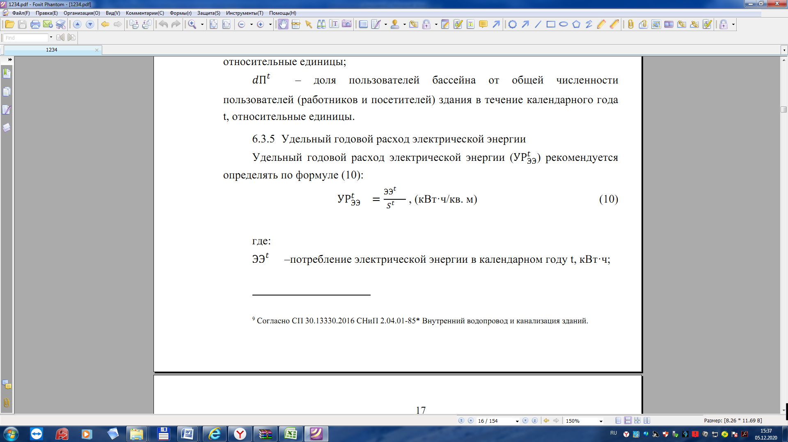  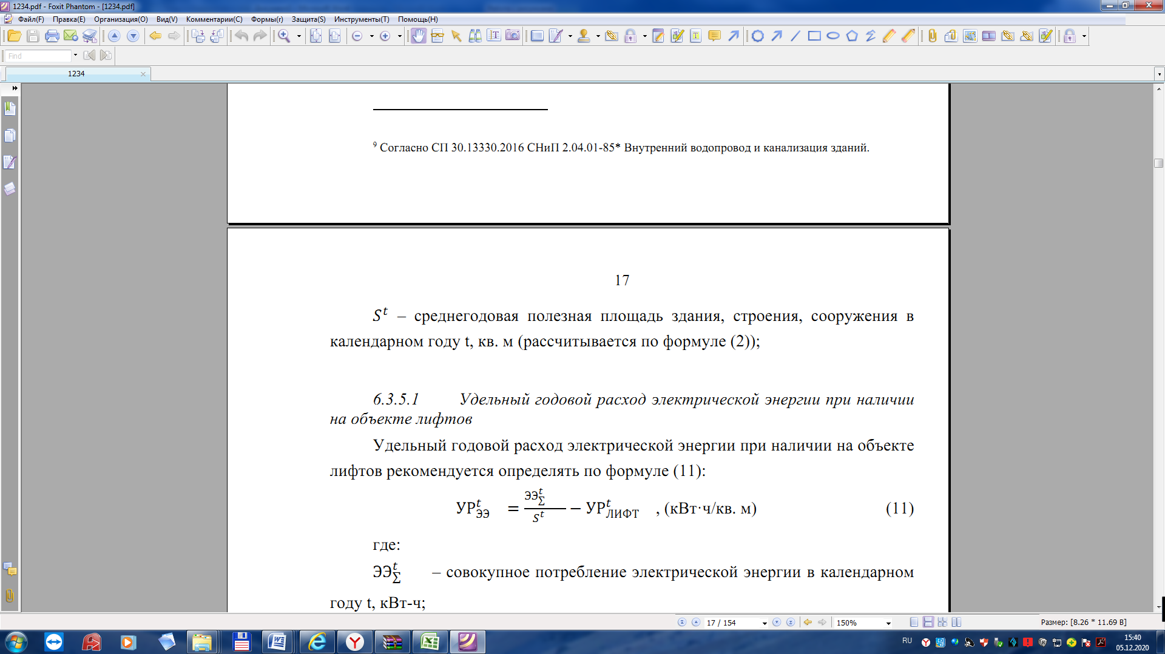 | 20 января года следующего за отчетным | администрация Старокалитвенского сельского поселения
1.2 | Удельная величина потребления органами местного самоуправления тепловой энергии (на кв.м площади) | Втч/м2/ГСОП | 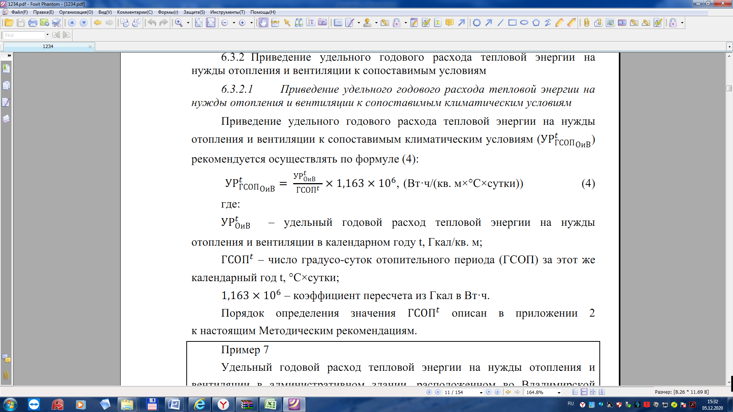 | 20 января года следующего за отчетным | администрация Старокалитвенского сельского поселения

Основное мероприятие 2. Содержание уличного освещения
1.2.1 | Доля освещенных частей улиц, проездов на конец отчетного года в общей протяженности улиц, проездов. | % | Фчс  До = ---------------*100, где  Нчс  До - доля освещенных частей улиц, проездов, на конец отчетного года в общей протяженности улиц, проездов.  Фчс - фактическое число светильников, установленных на территории поселения, с учетом светильников, находящихся в исправном состоянии  Нчс - нормативное число светильников, необходимых к установке на территории поселения | 20 января года следующего за отчетным | администрация Старокалитвенского сельского поселения

Приложение 3 к муниципальной программе

Старокалитвенского сельского поселения Россошанского муниципального района Воронежской области

«Энергосбережение и повышение энергетической

эффективности в Старокалитвенском сельском поселении»

Перечень основных мероприятий подпрограмм и мероприятий, реализуемых в рамках муниципальной программы Старокалитвенского сельского поселения Россошанского муниципального района «Энергосбережение и повышение энергетической эффективности в Старокалитвенском сельском поселении»
Статус | Наименование основного мероприятия муниципальной программы, подпрограммы, основного мероприятия подпрограммы | Наименование мероприятия/содержание основного мероприятия | Срок реализации | Исполнитель | Ожидаемый результат реализации основного мероприятия/мероприятия
1 | 2 | 3 | 4 | 5 | 6
МУНИЦИПАЛЬНАЯ ПРОГРАММА Старокалитвенского сельского поселения Россошанского муниципального района «Энергосбережение и повышение энергетической эффективности в Старокалитвенском сельском поселении»
Основное мероприятие 1. | Энергосбережение и повышение энергетической эффективности в бюджетной сфере | Формирование оптимальной величины потребления энергетических ресурсов | 2021 – 2027 годы | администрация Старокалитвенского сельского поселения | Снижение удельных показателей потребления электрической, тепловой энергии, и воды.
Основное мероприятие 2. | Содержание уличного освещения | Оплата электроэнергии, израсходованной на уличное освещение, замена существующего физически и морально устаревшего оборудования на современное, имеющее больший ресурс работы и надежности, и т.п. | 2021 – 2027 годы | администрация Старокалитвенского сельского поселения | Создание благоприятных условий проживания населения на территории поселения. Улучшение состояния уличного освещения поселения.

Приложение 4 к муниципальной программе

Старокалитвенского сельского поселения Россошанского муниципального района «Энергосбережение и повышение энергетической эффективности в Старокалитвенском сельском поселении»

Расходы бюджета Старокалитвенского сельского поселения на реализацию муниципальной

программы Старокалитвенского сельского поселения Россошанского муниципального района «Энергосбережение и повышение энергетической эффективности в Старокалитвенском сельском поселении»
Статус | Наименование муниципальной программы, подпрограммы, основного мероприятия | Наименование ответственного исполнителя, исполнителя - главного распорядителя средств (далее - ГРБС) | Всего | Расходы бюджета, тыс. руб.
 |  |  |  | в том числе по годам реализации муниципальной программы
 |  |  |  | Первый год реализации (2021 год), всего |  |  |  | 2022 | 2023 | 2024 | 2025 | 2026 | 2027
 |  |  |  | всего (бюджетные ассигнованияпредусмотренные решением СНД о бюджете | в том числе по источникам: |  |  | (второй год реализации) | (третий год реализации) | четвертый год реализации) | (пятый год реализации) | (шестой год реализации) | (седьмой год реализации)
 |  |  |  |  | Федеральный бюджет | Областной бюджет | Местный бюджет
1 | 2 | 3 | 4 | 5 | 6 | 7 | 8 | 9 | 10 | 11 | 12 | 13 | 14
МУНИЦИПАЛЬНАЯ ПРОГРАММА | «Энергосбережение и повышение энергетической эффективности в Старокалитвенском сельском поселении» | Всего | 13333,6 | 245,1 | 0,0 | 165,0 | 80,1 | 317,0 | 326,7 | 333,5 | 8183,7 | 1963,8 | 1963,8
 |  | в том числе по ГРБС
 |  | администрация Старокалитвенского сельского поселения | 13333,6 | 245,1 | 0,0 | 165,0 | 80,1 | 317,0 | 326,7 | 333,5 | 8183,7 | 1963,8 | 1963,8
Основное мероприятие 1. | Энергосбережение и повышение энергетической эффективности в бюджетной сфере | Всего | 0,0 | 0,0 | 0,0 | 0,0 | 0,0 | 0,0 | 0,0 | 0,0 | 0,0 | 0,0 | 0,0
 |  | в том числе по ГРБС:
 |  | администрация Старокалитвенского сельского поселения | 0,0 | 0,0 | 0,0 | 0,0 | 0,0 | 0,0 | 0,0 | 0,0 | 0,0 | 0,0 | 0,0
Основное мероприятие 2 | Содержание уличного освещения | Всего | 2354,8 | 245,1 | 0,0 | 165,0 | 80,1 | 317,0 | 326,7 | 333,5 | 377,5 | 377,5 | 377,5
 |  | в том числе по ГРБС:
 |  | администрация Старокалитвенского сельского поселения | 2354,8 | 245,1 | 0,0 | 165,0 | 80,1 | 317,0 | 326,7 | 333,5 | 377,5 | 377,5 | 377,5
Основное мероприятие 3 | Модернизация уличного освещения | Всего | 10978,8 | 0,0 | 0,0 | 0,0 | 0,0 | 0,0 | 0,0 | 0,0 | 7806,2 | 1586,3 | 1586,3
 |  | в том числе по ГРБС:
 |  | администрация Старокалитвенского сельского поселения | 10978,8 | 0,0 | 0,0 | 0,0 | 0,0 | 0,0 | 0,0 | 0,0 | 7806,2 | 1586,3 | 1586,3

